**SISTEMA DE GESTIÓN DE DONANTES DE SANGRE**

**MANUAL DE USUARIO - PROYECTO 2 - INFORMATICA 2**

PROF. YESSID RAMIREZ

POR:

SHERLYN ANDREA GUZMAN – 1007869053

LILIAM ZAMANTA ESTUPIÑAN – 1014306103

DAVID MCEWEN ARANGO -1143369530

DANIEL FELIPE TAMAYO -1214747121

**Universidad de Antioquía**

Facultad de ingeniería/departamento de bioingeniería

**Medellín-2021**

Tabla de contenido

SISTEMA DE GESTIÓN DE DONANTES DE SANGRE. 4

¿DE QUÉ SE TRATA NUESTRO SISTEMA? 4

¿RESUELVE UN PROBLEMA DESDE LA INGENIERIA? 4

FUNCIONALIDAD 5

DESCRIPCION DEL SISTEMA 5

Ventana Menu o Ventana Principal 6

1. INGRESAR AL MENÚ DE DONANTES: 7

2. INGRESAR AL MENÚ DE PACIENTES: 7

3. VISUALIZAR GRAFICAS DE DATOS ACTUALES DEL SISTEMA: 9

4. GENERAR UN CONTEO CELULAR: 10

5. SALIR: 11

DESCRIPCION DE LAS VENTANAS SECUNDARIAS 11

MENÚ DONANTES: 11

1.1 ventana de ingreso de nuevo donante. 11

1.2 Ventana ver información de donante: 14

1.3 Ventana Actualizar/editar información de donante: 15

1.4 Ventana eliminar donante: 16

1.5 Volver al menú principal: 16

DESCRIPCION DE LAS VENTANAS SECUNDARIAS, MENÚ PACIENTES: 17

2.1 ventana de ingreso de nuevo paciente: 17

2.2 Ventana ver información de paciente: 19

2.3 Ventana Actualizar/editar información de paciente: 20

2.4 Ventana buscar donantes: 20

2.5 Ventana eliminar paciente: 22

2.5 Volver al menú principal: 22

DESCRIPCION DE LAS VENTANAS SECUNDARIAS, VISUALIZAR GRÁFICAS DE LOS DATOS ACTUALES DEL SISTEMA: 22

Tipos de sangre 23

Enfermedades venéreas: 23

1.1 Volver al menú principal: 23

DESCRIPCION DE LAS VENTANAS SECUNDARIAS, GENERAR CONTEO DE CELULAS: 24

4.1 cargar imagen 24

4.2 Mostrar imagen con conteo celular (bordes) 25

4.3 Mostrar imagen original: 26

4.4 Opción confirmar: 26

4.5 Opción volver: 27

# SISTEMA DE GESTIÓN DE DONANTES DE SANGRE.

## ¿DE QUÉ SE TRATA NUESTRO SISTEMA?

Este es un sistema que se hará cargo de la gestión de información de donantes de sangre, así como también la gestión de pacientes que necesiten dichas donaciones, entre otras funciones más generales.

**JUSTIFICACIÓN:**

## ¿RESUELVE UN PROBLEMA DESDE LA INGENIERIA?

Pensamos como estudiantes de bioingeniería y futuros profesionales que la implementación de este programa o sistema para gestión de donantes de sangre , puede satisfacer la solicitud de utilidad de una entidad gubernamental o ya sea también local , tanto en jornadas de recolección de sangre por parte de donantes voluntarios, como también la gestión de un sistema hospitalario de donantes voluntarios y a su vez pacientes que necesiten la transfusión sanguínea, encargándose de guardar los datos de receptores y pacientes de forma eficiente, también haciendo un filtro entre personas que pueden donar sangre basándose en si sufren de alguna enfermedad que les impida esto, además de también contar con la realización graficas de estadísticas para poder visualizar los diferentes de tipos de sangre almacenada en general de la población ( donante), así como también sondear cuanta población tiene una enfermedad que impide que su sangre sea usada el proceso. Este programa puede ser usado en cualquier entidad que tenga similares necesidades en materia de manejo de la información.

## FUNCIONALIDAD

Las funciones principales de este programa son la gestión y entrega de información, y visualización de graficas estadísticas de dicha información.

# DESCRIPCION DEL SISTEMA

Consta primeramente de un menú principal el cual tiene varias opciones que permitirán al usuario realizar de manera fácil y rápida la gestión de la información necesitada.

## Ventana Menu o Ventana Principal

El menú principal consta de otros submenús que servirán para que el uso de la interfaz y almacenado de la información sea más ordenado y amigable. Se muestran las siguientes opciones:

1. INGRESAR AL MENÚ DE DONANTES:

abre una ventana que despliegan las opciones relacionadas a la información personal del nuevo donante.

1. Ingresar nuevo donante
2. Editar/actualizar información

de donante

1. Ver información de donante
2. Eliminar donante
3. Volver
4. INGRESAR AL MENÚ DE PACIENTES:

abre una ventana que despliegan las opciones relacionadas a la información personal del nuevo paciente.

1. 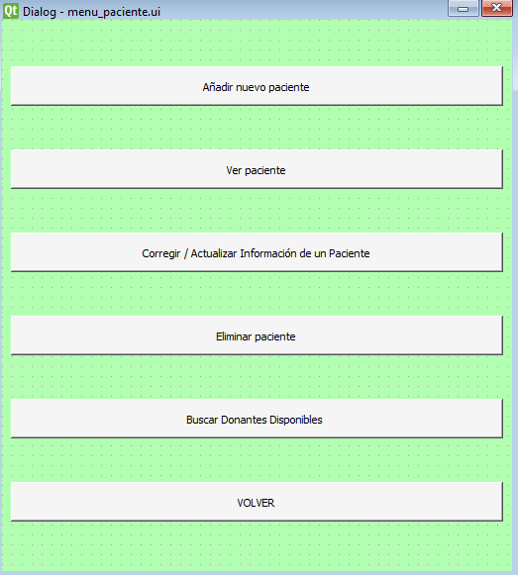Ingresar nuevo paciente
2. Editar/actualizar información

de paciente

1. Ver información de paciente
2. Buscar donantes
3. Eliminar paciente
4. Volver
5. VISUALIZAR GRAFICAS DE DATOS ACTUALES DEL SISTEMA:

Abre una ventana que permite visualizar mediante gráficas e histogramas la información de tipos de sangre y enfermedades venéreas que se hayan encontrado en la sangre de los candidatos a donantes, también cuenta con una opción de volver para regresar al menú principal.

3.1 Volver

1. GENERAR UN CONTEO CELULAR:

Abre una ventana que permite cargar imágenes en formato PNG , con la cual se podrá realizar un conteo de células que tendrá mayor o menos exactitud dependiendo de las características de la imagen. Consta de las siguientes opciones:

1. Cargar imagen
2. Mostrar imagen con conteo celular
3. Mostrar imagen original
4. Confirmar
5. Interfaz de usuario gráfica

   Descripción generada automáticamenteVolver

5. SALIR:

Abre una ventana emergente y cierra el programa.

# 

# DESCRIPCION DE LAS VENTANAS SECUNDARIAS

## MENÚ DONANTES:

1.1 ventana de ingreso de nuevo donante.

Esta ventana cuenta con varios espacios de texto donde se recibe toda la información personal del voluntario a donante de sangre, además de algunos botones de selección múltiple o única. Se recibe la siguiente información mediante cuadros de texto:

* Nombre
* Apellido
* Cedula
* Edad
* Peso
* Correo electrónico
* Ciudad
* Hierro en Sangre
* Teléfono
* Niveles de Hemoglobina

En los campos numéricos solo se podrá recibir información numérica, en los campos de texto solo se podrá recibir información textual, sin embargo, en el campo “Correo electrónico” se podrá recibir todo tipo de información.

Si hay algún campo en blanco se mandará una alerta de que todos los campos deben estar llenos. De la misma forma de recibe mediante Radio Buton, o botones de selección múltiple las siguientes opciones:

* Género: Escoge la opción Masculino O Femenino.
* Tipos de Sangre: Elige una opción entre los diferentes tipos de Sangre (A+, A-, O+, O-, AB+,AB-,B+,B-)
* Enfermedades: Escoge si tiene alguna de las siguientes enfermedades

1. Chagas
2. Anemia
3. Sífilis
4. Anemia
5. SIDA
6. HTLV I-II
7. Hepatitis B
8. Hepatitis C

Adicional, tiene un cuadro de texto para el ingreso de otra enfermedad que no esté en el listado general. Si el donante tiene algunas de estas enfermedades su sangre no podrá ser utilizada para transfusión a los pacientes y por eso es necesario este ingreso y posterior registro.

1.2 Ventana ver información de donante:

Se abre una ventana que contiene una tabla con líneas de texto donde se debe mostrar toda la información personal del donante.

Antes de esto se abre una ventana pequeña emergente donde se pedirá la cedula del paciente y en caso de no existir el paciente se mostrará una ventana emergente que diga que no existe, si el paciente existe entonces dejará ingresar a la ventana donde se mostrará toda la información personal del donante.

1.3 Ventana Actualizar/editar información de donante:

Se abre una ventana emergente que pide la cedula del donante para confirmar su existencia o no, en caso de no existir lo notificará mediante una ventana, si el donante existe en el sistema, se abre una ventana que contiene la identificación del donante, donde se podrá ingresar la nueva información del donante, cuenta con un botón de confirmación para guardar los cambios, y un botón de volver para regresar al menú principal.

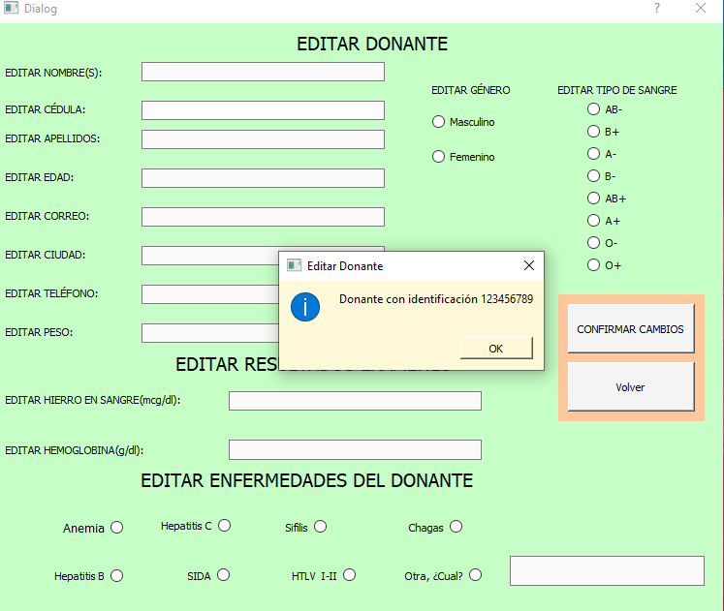

1.4 Ventana eliminar donante:

Se abre una ventana emergente que pide la cedula del donante para hacer la verificación de existencia y en caso de que existe se realiza la eliminación del donante que tiene dicho numero de cedula, posteriormente aparece una ventana emergente de confirmación.

1.5 Volver al menú principal:

Permite al usuario volver al menú principal.

# DESCRIPCION DE LAS VENTANAS SECUNDARIAS, MENÚ PACIENTES:

## 2.1 ventana de ingreso de nuevo paciente:

Esta ventana cuenta con varios espacios de texto donde se recibe toda la información personal del paciente en cuestión. Además de algunos botones de selección múltiple o única. Se recibe la siguiente información mediante cuadros de texto:

* Nombre
* Apellido
* Cedula
* Edad
* Peso
* Correo electrónico
* Ciudad
* Teléfono

En los campos numéricos solo se podrá recibir información numérica al igual que en los campos de solo texto, sin embargo, en el campo “Correo electrónico” se podrá recibir todo tipo de información.

Si hay algún campo en blanco se mandará una alerta de que todos los campos deben estar llenos.

De la misma forma de recibe mediante Radio Buton, o botones de selección múltiple las siguientes opciones:

* Género: Escoge la opción Masculino O Femenino.
* Tipos de Sangre: Elige una opción entre los diferentes tipos de Sangre (A+, A-, O+, O-, AB+, AB-, B+, B-)

Toda esta información se guarda en el sistema para posteriormente en caso de que el paciente necesite una transfusión sanguínea, buscar en el menú de donantes alguien con las condiciones aptas y la compatibilidad sanguínea para donarle su sangre.

## 2.2 Ventana ver información de paciente:

Se abre una ventana que contiene una tabla con líneas de texto donde se debe mostrar toda la información personal del paciente.

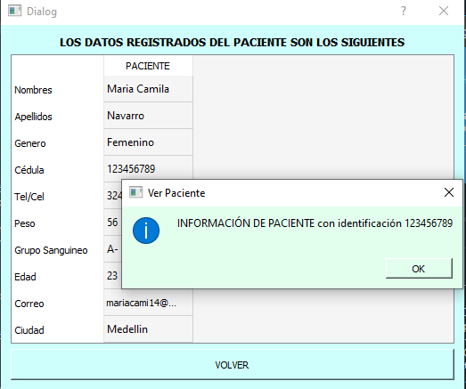

Antes de esto se abre una ventana pequeña emergente donde se pedirá la cedula del paciente y en caso de no existir el paciente se mostrará una ventana emergente que diga que no existe, si el paciente existe entonces dejará ingresar a la ventana donde se mostrará toda la información personal del paciente registrado.

## 2.3 Ventana Actualizar/editar información de paciente:

Se abre una ventana emergente que pide la cedula del paciente para confirmar su existencia o no, en caso de no existir lo notificará mediante una ventana, si el paciente existe en el sistema, se abre una ventana que contiene la identificación del paciente, donde se podrá ingresar la nueva información de éste, cuenta con un botón de confirmación para guardar los cambios, y un botón de volver para regresar al menú principal.

## 2.4 Ventana buscar donantes:

Se abre una ventana que permite mostrar entre todos los donantes disponibles del sistema los que sean compatibles con el paciente, es decir con su tipo de sangre y que además cumpla con los demás requisitos para ser apto como su donante.

## 2.5 Ventana eliminar paciente:

Se abre una ventana emergente que pide la cedula del paciente para hacer la verificación de existencia y en caso de que existe se realiza la eliminación del paciente que tiene dicho número de cedula, posteriormente aparece una ventana emergente de confirmación.

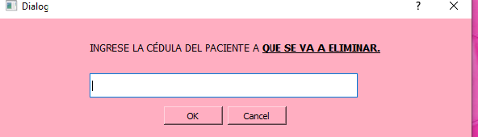

## 2.5 Volver al menú principal:

Permite al usuario volver al menú principal.

# DESCRIPCION DE LAS VENTANAS SECUNDARIAS, VISUALIZAR GRÁFICAS DE LOS DATOS ACTUALES DEL SISTEMA:

## Tipos de sangre

Se abre una ventana emergente que muestra la información en forma de graficas en forma de histograma de todos los tipos sanguíneos recolectados en el sistema de gestión de donantes. De manera más general muestra el sondeo de la sangre que puede ser utilizada posteriormente para los pacientes que así lo requieran.

## Enfermedades venéreas:

Muestra unos histogramas con el porcentaje y nombre de las enfermedades que se hayan encontrado en las muestras de sangre recolectadas, de esta manera también se podrá saber que saber qué cantidad de la población donante es no apta para que su sangre se utilice.

3.1 Volver al menú principal:

Permite al usuario volver al menú principal.

# DESCRIPCION DE LAS VENTANAS SECUNDARIAS, GENERAR CONTEO DE CELULAS:

## 4.1 cargar imagen

Se abre una ventana de búsqueda desde el computador que le permitirá al usuario cargar la imagen en formato PNG, a la cual desea realizarle el conteo de células. Mientras no se cargue ninguna imagen, no dejará habilitar las otras opciones. Cuando la imagen sea cargada se mostrará una alerta de que cargó correctamente.

## 4.2 Mostrar imagen con conteo celular (bordes)

Esta opción abre una ventana que permite visualizar el conteo de células por bordes de las la imagen cargada. Se mostrará en forma de cuadro con su respectivos ejes y y x, también el número de contornos encontrados, tanto el umbral máximo y mínimo predeterminado o en caso de escoger el usuario dicho valor, se mostrará el conteo entre ese intervalo.

## 4.3 Mostrar imagen original:

Esta opción abre una ventana que permite visualizar de manera fácil la imagen original que se eligió para el conteo celular, de esta forma se confirma que si sea la imagen que se quería utilizar, y también hacer una comparación a la imagen final del conteo por bordes.

## **4.4 Opción confirmar**:

Permite seleccionar valores mínimos y máximos en los slider lateral e inferior.

Estos son correspondientes al umbral de graficación de la imagen, el cual se toma como referencia para crear contornos a las células. De esta manera el sistema contara los contornos detectados**.** El usuario elige este umbral y al confirmar se le aplica al conteo de celular por bordes.

## 4.5 Opción volver:

Permite al usuario volver al menú principal